Муниципальное автономное общеобразовательное учреждение
«Средняя общеобразовательная школа № 3»
города Канаш Чувашской Республики

РАБОТА

с молодыми специалистами

Наставничество «Учитель-Учитель»

Деятельность молодого специалиста начинается с профессиональной адаптации, где важным является механизм психологической защиты и неотъемлемой частью являются обязательные упражнения по саморегуляции.
Профессиональная адаптация – это процесс вхождения человека в профессию и гармонизация взаимодействия его с профессиональной средой:
- адаптация к профессиональной деятельности: её содержанию, целям, средствам, технологии осуществления, режиму и интенсивности деятельности;
- адаптация к требованиям производственной, трудовой дисциплины, организационным нормам, правилам;
- адаптация к профессионально-ролевым социальным функциям, социально- профессиональному статусу (воспитатель детского сада, учитель и пр.);
- адаптация к социально-психологическим ролевым функциям, неписаным, неофициальным нормам, правилам, ценностям, отношениям и т.п. в трудовом коллективе;
- адаптация к тем социальным обстоятельствам, в которых происходит профессиональная деятельность специалиста.
Профессиональная адаптация молодого педагога - это непрерывно продолжающийся, постоянный идущий процесс, имеющий свою динамику и особенности. Становление педагога – достаточно сложный процесс и в социальном, и в психологическом, и в профессиональном плане. В этот период наиболее четко отражаются результаты воздействия на личность целого комплекса позитивных или негативных факторов, как внутренних, так и внешних. Учреждение образования
– центральное звено, в котором обеспечивается профессиональная адаптация молодых специалистов. Задача образовательного учреждения – помочь начинающему педагогу осознать себя способным, талантливым, сделавшим правильный профессиональный выбор человеком, способным показывать высокие результаты труда и демонстрировать лучшие профессиональные качества.
Цель работы с молодыми специалистами – сделать их успешными, создать пространство, где они могли бы реализовать себя. Овладение специальностью на практике представляет собой достаточно длительный процесс, предполагающий освоение основных функциональных обязанностей педагога и классного руководителя, знакомство с нормативной правовой базой образовательного процесса, становление профессиональных компетенций и формирование профессионально значимых качеств.
Таким образом, грамотное управление процессом профессиональной адаптации и профессионального становления помогает не только профессиональному росту молодых специалистов, но и содействует развитию учреждения образования. Грамотно построенная работа с молодым специалистом уже с первого дня его пребывания в учреждении образования – один из факторов успешного вхождения в профессиональную среду.
Система работы МАОУ «Средняя общеобразовательная школа №3» г. Канаш с молодыми специалистами включает в себя несколько взаимосвязанных направлений:

Обучаюшие встречи
Практика
Учителя-наставники
Администрация ОУ
Школьное методическое
объединение
Самообразование
Молодой специалист
Учитель- профессионал
Школа №3 города Канаш

Молодые специалисты
Молодые специалисты первого уровня

Этап – теоретический (адаптационный)
Молодые специалисты второго уровня

Этап - теоретико- апробационный (проектировочный)
Молодые специалисты третьего уровня

Этап – апробационный (контрольнооцено чный)

Обучающие встречи представляют комплекс семинаров, круглых столов, практикумов. Это теоретические и практические занятия по психологии, педагогике, тренинги, тесты, открытые уроки, выставки педагогических находок. Итогом учебного года может быть самопрезентация молодых специалистов, где они могут представить результаты своей профессиональной деятельности. Обучающие встречи направлены на ликвидацию трудностей, возникающих в области:
- правовой грамотности;
-методики преподаваемых предметов;
-организации работы с классным коллективом и родителями обучающихся;
-самопрезентации, раскрытия творческого потенциала.
-психологической адаптации молодого педагога.

Ожидаемые результаты
Предполагается, что в результате реализации программы молодые специалисты будут способны:
- Осмыслить свою роль в обществе через знакомство с нормативно-правовой базой, необходимой для работы учителя.
- Применять различные методические приемы в своей профессиональной деятельности, адекватно адаптируя их к реальным образовательным ситуациям.
- Проводить анализ и рефлексию деятельности, выявлять причины своих профессиональных затруднений и выбирать методы их устранения.
- Грамотно спланировать работу по осуществлению связи школы с семьей, центрами дополнительного образования, общественными организациями.
- Выстроить психологический контакт с педагогическим, ученическим, родительским коллективами.
- Грамотно презентовать и предъявлять себя, как специалиста и свою профессиональную деятельность через современные формы.
- Участвовать в профессиональных мероприятиях: конкурсах, семинарах, конференциях и т.п.
И самое главное, что у молодых педагогов повысится интерес к профессии, сформируется внутренняя мотивация на успех.
Обучающие встречи предполагают использование активных форм и методов обучения, создание и разрешение проблемных ситуаций, проведение семинаров, тренингов и консультаций. Систематическая работа по обновлению методических материалов на сайте школы и сотрудничество с Интернет- сообществами (позиционирование себя как педагога на собственной Интернет- странице).

ПЛАН РАБОТЫ
С МОЛОДЫМИ СПЕЦИАЛИСТАМИ (МАЛООПЫТНЫМИ ПЕДАГОГАМИ)

Цель: оказание практической помощи молодым специалистам (малоопытным педагогам) в вопросах совершенствования теоретических и практических знаний и повышение их педагогического мастерства.

Задачи:
- Продолжить формирование у молодых специалистов потребности в непрерывном самообразовании, к овладению новыми формами, методами, приёмами обучения и воспитания обучающихся, умению практической реализации теоретических знаний.
- Помочь учителю, опираясь в своей деятельности на достижения педагогической науки и передового педагогического опыта, творчески внедрять идеи в учебно-воспитательный процесс.
- Ликвидировать недостаток знаний, формировать профессиональные умения, необходимые для выполнения должностных функций.
- Способствовать формированию индивидуального стиля творческой деятельности; вооружить начинающего педагога конкретными знаниями и умениями применять теорию на практике.

Прогнозируемый результат:
- Умение планировать учебную деятельность, как собственную, так и ученическую, на основе творческого поиска через самообразование.
- Становление молодого учителя как учителя-профессионала.
- Повышение методической, интеллектуальной культуры учителя.
- Овладение системой контроля и оценки знаний обучающихся.
- Умение проектировать воспитательную систему, работать с классом на основе изучения личности ребенка, проводить индивидуальную работу.

Формы работы:
- индивидуальные, коллективные, консультации;
- посещение уроков;
- мастер-классы, семинары, открытые уроки, единые методические дни;
- теоретические выступления, защита проектов;
- наставничество;
- анкетирование, микроисследования.

Основные виды деятельности:
- Организация помощи начинающим педагогам в овладении педагогическим мастерством через изучение опыта лучших педагогов школы.
- Проведение опытными педагогами мастер-классов и открытых уроков.
- Привлечение молодых специалистов к подготовке и организации педсоветов, семинаров, конференций, к работе учебно-методических объединений.
- Посещение уроков молодых специалистов.
- Отслеживание результатов работы молодого учителя, педагогическая диагностика.
- Организация разработки молодыми специалистами дидактического материала, электронных учебных материалов и др.

Планирование работы 1 год.
Молодые специалисты 1 уровня Этап – теоретический (адаптационный).
Цель: оказание практической помощи молодым специалистам в их адаптации в школе, вопросах совершенствования теоретических знаний.

Задачи:
- определить сформированность профессионально значимых качеств с целью разработки адаптационной программы профессионального становления молодого учителя;
- сформировать навыки самоорганизации и активности;
- выявить наиболее серьезные проблемы начинающих педагогов в учебном процессе и определить пути их разрешения.
Прогнозируемый результат: молодой специалист с сформированными навыками самоорганизации, самостоятельного поиска информации, владеющий знаниями и умениями в области поурочного планирования, анализа и самоанализа урока.

Формы работы:
- индивидуальные консультации;
- посещение уроков;
- обучающие встречи, тренинг, заседания круглого стола.

№ | Содержание | Сроки
1 | Разработка и утверждение плана обучающих встреч на учебный год | до 05 сентября
2 | Закрепление молодых специалистов за  педагогами-наставниками приказом директора | до 02 сентября
3 | Анкетирование молодых специалистов «на входе». | до 10 сентября
4 | Обучающая встреча. Теоретическое занятие. Понятия  «ООП», «примерна программа», «авторская программа», «рабочая программа», «календарно- тематическое планирование», «поурочное планирование». Изучение инструкции по заполнению электронных классных журналов. | сентябрь
5 | Обзорный контроль. Посещение уроков молодого специалиста с целью общего ознакомления с профессиональным уровнем работы молодого специалиста. | октябрь, в течение месяца
6 | Распределение молодых специалистов по уровням, составление качественного состава. | до 1 октября
7 | Обучающая встреча.  Поурочное планирование: формулировка цели, постановка задач урока, структура урока. Различные классификации  типологии уроков. Типы, виды уроков. | октябрь
8 | Посещение уроков опытных педагогов, обсуждение | ноябрь
9 | Обучающая встреча. Самоанализ урока/мероприятия.  Критерии составления самоанализа урока/мероприятия | декабрь

10 | Взаимопосещение уроков, анализ, обсуждение | декабрь
11 | Предупредительный контроль. Посещение уроков молодого специалиста с целью наблюдения и | январь,
 | диагностики на предмет выявления и  предупреждения ошибок в работе молодого специалиста | в течение месяца
12 | Заседание круглого стола. Тренинг  «Педагогические ситуации. Трудная ситуация на уроке и выход из нее». Совместное обсуждение возникших проблем на уроке. Подведение итогов работы за 1 полугодие. | январь
13 | Обучающая встреча.  Изучение методических разработок  «Требования к анализу урока». Составление карты анализа урока | февраль
14 | Посещение уроков опытных педагогов, обсуждение, составление карты анализа урока | март
15 | Повторный контроль. Посещение уроков молодого специалиста с целью изучения уровня готовности  учителя к работе | апрель
16 | Анкетирование молодых специалистов «на выходе» на выявление профессиональных затруднений, определение степени комфортности учителя в коллективе. | май
17 | Подведение итогов работы за год. Составление молодым специалистом рефлексивного отчета деятельности, определение задач на новый учебный год. Отчет наставника о проделанной работе, анализ работы молодого специалиста | май
18 | Составление отчета работы за прошедший учебный год. | июнь

2 год.
Молодые специалисты 2 уровня

Этап – теоретико- апробационный (проектировочный)

Цель: формирование потребности молодого специалиста в проектировании своего дальнейшего профессионального роста, в совершенствовании теоретических и практических знаний, умений, навыков
Задачи:
- стимулировать личностно-профессиональное развитие молодого специалиста посредством использования эффективных форм повышения профессиональной компетентности и профессионального мастерства молодых специалистов;
- сформировать умение планировать и организовать свою деятельность.
- обеспечить информационное пространство для самостоятельного овладения профессиональными знаниями
Прогнозируемый результат: молодой специалист, способный к проектированию и рефлексии своей деятельности, с сформированной потребностью в постоянном самообразовании.

Формы работы:
- индивидуальные, коллективные консультации;
- посещение уроков;
- мастер-классы;
- открытие уроки, внеклассные мероприятия.

№ | Содержание | Сроки
1 | Разработка и утверждение плана обучающих встреч на учебный год | до 02 сентября
2 | Закрепление молодых специалистов за  педагогами-наставниками приказом директора | до 02 сентября
3 | Анкетирование молодых специалистов на «входе»  на предмет выявления педагогических запросов и методических затруднений. | до 10 сентября
4 | Обучающая встреча.  Составление календарно- тематического планирования по предмету. Составление плана по самообразованию. | июнь-август
5 | Обзорный контроль. Посещение уроков молодого специалиста с целью общего ознакомления с профессиональным уровнем работы молодого специалиста. | октябрь, в течение месяца
6 | Обучающая встреча.  Система воспитательной работы в классном коллективе. Составление психолого-  педагогической характеристики класса. Составление воспитательного плана работы | октябрь
7 | Посещение уроков опытных педагогов, обсуждение | октябрь
8 | Взаимопосещение уроков, анализ, обсуждение | ноябрь

9 | Лекторий «Психолого-педагогическая культура учителя» | декабрь
10 | Персональный контроль. Посещение уроков молодого специалиста с целью изучения работы | январь
 | молодого специалиста за определенный период времени (по каждому МС)
11 | Обучающая встреча.  Современные педагогические технологии. Использование инновационных технологий в  учебном процессе. Работа над темой самообразования | январь
12 | Изучение опыта творчески работающих педагогов школы, посещение уроков | февраль
13 | Обучающая встреча.  Портфолио учителя. Использование учебно-  дидактических материалов в учебном процессе.  Создание банка  педагогических новинок, дидактического материала. | Март
14 | Взаимопосещение уроков, анализ, обсуждение | Март
15 | Проведение открытого урока/внеклассного мероприятия в рамках предметной недели | пографику
16 | Анкетирование молодых специалистов «на выходе» на выявление профессиональных затруднений | май
17 | Подведение итогов работы за год. Составление молодым специалистом рефлексивного отчета деятельности, определение задач на новый учебный год. Отчет наставника о проделанной работе, анализ работы молодого специалиста | май
18 | Составление отчета работы за учебный год. | июнь

Примерный перспективный индивидуальный план самообразования молодого учителя (малоопытного)
на 20 /20 учебный год

Методическая тема школы:

Методическая тема учителя:

Цель: Задачи:
1.
2.

3.
_
Ожидаемые результаты:
Направления самообразования:

- Профессиональное (Изучить новые программы и учебники, уяснить их особенности и требования, знакомиться с новыми педагогическими технологиями, повышать квалификацию на курсах для учителей)

- Психолого-педагогические (Совершенствовать свои знания в области классической и современной психологии и педагогики)

- Методические (Совершенствовать знания современного содержания образования обучающихся по …, знакомиться с новыми формами, методами и приёмами обучения, организовать работу с одарёнными детьми и принимать участие на научно-практических конференциях, конкурсах творческих работ, олимпиадах, изучать опыт работы лучших учителей, посещать уроки коллег, проводить самоанализ профессиональной деятельности, создать собственную базу лучших сценариев уроков)

Примерный образец отчета молодого специалиста о проделанной работе
ФИО
Должность Педагогический стаж Стаж работы в школе:
Недельная нагрузка:
За отчетный 20 /20 учебный год мной осуществлялась работа по следующим направлениям:
- Самообразование
  - Курсы повышения квалификации
  - Участие в семинарах, конференциях и т.п. (тема, когда и где)
  - Изучение педагогической, научно-методической литературы
  - Взаимопосещение уроков (сколько уроков посетили)
- Собственно-педагогическая деятельность
  - Открытые уроки (тема, дата, класс).
  - Выступление на заседаниях ШМО, педагогических советах
  - Участие в конкурсах, семинарах, конференциях (достижения)
- Работа с детьми:
  - Классы, в которых работал(а)
  - Качество успеваемости и знаний (в сравнительном разрезе по четвертям и за год)
  - Работа с одаренными детьми (участие в конкурсах, указать достижения)
  - Работа со слабоуспевающими обучающимися
  - Работа с родителями, классное руководство

Выводы: итоги работы (степень выполнения плана работы, проблемы, с которыми столкнулись в течение года). Прогнозирование работы на новый учебный год (что планируете провести, где участвовать).

ОРГАНИЗАЦИЯ ДЕЯТЕЛЬНОСТИ УЧИТЕЛЯ-НАСТАВНИКА С МОЛОДЫМИ УЧИТЕЛЯМИ (МАЛООПЫТНЫМИ)

В современных условиях выпускник педагогического ВУЗа или колледжа должен в максимально короткие сроки адаптироваться в новых для него условиях практической деятельности. Сегодня наставничество заслуживает самого пристального внимания, в нем отражена жизненная необходимость выпускника учебного заведения получить поддержку опытного профессионала, который способен предложить практическую и теоретическую помощь на рабочем месте. Помощь наставника заключается в оказании помощи по анализу программ, конструированию урока, подборе методического и дидактического оснащения, работе с нормативными документами, соблюдении научной организации труда учителя, корректированию результативности профессиональной деятельности молодого учителя. Наставник не контролирует, а способствует быстрейшей адаптации молодого специалиста к педагогической деятельности в учреждении, предоставляя ему методическую, психолого-педагогическую, управленческую, нормативно-правовую информацию.

Примерный план работы наставника с молодым специалистом

№ п/п | Содержание мероприятия | Срок
1. Организационно-педагогическая деятельность
1 | Планирование работы с молодым специалистом на учебный год | Сентябрь
2 | Собеседование, анкетирование с молодым специалистом на предмет выявления запросов, трудностей | Сентябрь
3 | Ознакомление с планом работы школы, деятельностью школьного методического объединения | Сентябрь
4 | Подготовка характеристики с оценкой работы молодого специалиста за весь период адаптации | Май
2. Учебно-методическая деятельность
1 | Изучение нормативной документации по предмету | Сентябрь
2 | Помощь в составлении планирования работы молодого специалиста, календарно-тематического планирования | Сентябрь
3 | Совместная подготовка и отбор дидактического материала для уроков /занятий | В течение года
4 | Помощь в разработке планов-конспектов уроков/занятий по теме или отдельного урока/занятия, внеклассного  мероприятия | В течение года
5 | Посещение уроков/занятий, внеклассных мероприятий и их последующий анализ | В течение года
6 | Консультации по вопросам методики преподавания и проведения внеклассных мероприятий | В течение года
7 | Отчет о проделанной работе на заседании | По плану
8 | Помощь молодому специалисту в составлении отчета по итогам деятельности | Май

Примерный отчет наставника

о проделанной работе с молодым специалистом
ФИО молодого специалиста

за 20 - 20 учебный год
ФИО наставника – Должность – Категория –

- Сколько уроков молодого специалиста было посещено.
- Какая методико-педагогическая помощь была оказана молодому специалисту в течение года.
- Какие недостатки были выявлены в работе молодого специалиста.
- Над чем необходимо работать молодому специалисту в дальнейшем в целях ликвидации выявленных недостатков.
- Прогнозирование работы на новый учебный год.

МАТЕРИАЛЫ СОЦИОМЕТРИЧЕСКИХ ИССЛЕДОВАНИЙ

Анкета
«Изучение затруднений в работе начинающего педагога» (Ф.И.О., учреждение образования)
№ | Вид деятельности | Самооценка
п/п |  | «+» или «-»
1. Анализ педагогической деятельности
1. | Умение проводить самоанализ урока/занятия
2. | Умение проводить самоанализ воспитательного мероприятия
3. | Умение анализировать качество знаний и уровень воспитанности
 | обучающихся
2. Планирование.
1. | Тематическое
2. | Поурочное
3. | Воспитательной работы
4. | Кружка, факультатива
5. | Работы с родителями
3. Организация.
1. | Личного труда
2. | Учебно-познавательной деятельности обучающихся
3. | Воспитательной работы
4.Контроль и коррекция.
1. | Самоконтроль и коррекция
2. | Контроль уровня воспитанности
3. | Коррекция знаний обучающихся
5.Владение технологией современного урока/занятия.
1. | Постановка триединой цели урока/занятия
2. | Выбор типа урока/занятия
3. | Отбор главного, существенного в содержании учебного материала
4. | Отбор методов и форм организации познавательной деятельности
 | учащихся/воспитанников
5. | Способы дифференциации обучения
6. Индивидуальные затруднения (укажите вопросы, по которым нужна консультация)
1.

АНКЕТА
для молодых педагогов ФИО специалиста
- Удовлетворяет ли вас уровень вашей профессиональной подготовки?

ϒ Да
ϒ Нет
ϒ Частично

- Каких знаний, умений, навыков или способностей вам не хватает в начальный период педагогической деятельности (допишите)?

- В каких направлениях организации учебно-воспитательного процесса вы испытываете трудности?

ϒ в календарно-тематическом планировании
ϒ проведении уроков
ϒ проведении внеклассных мероприятий
ϒ общении с коллегами, администрацией
ϒ общении с обучающимися, их родителями
ϒ другое (допишите)

- Представляет ли для вас трудность:

ϒ формулировать цели урока
ϒ выбирать соответствующие методы и методические приемы для реализации целей урока
ϒ мотивировать деятельность обучающихся
ϒ формулировать вопросы проблемного характера
ϒ создавать проблемнопоисковые ситуации в обучении
ϒ подготавливать для учащихся задания различной степени трудности
ϒ активизировать обучающихся в обучении
ϒ организовывать сотрудничество между обучающимися
ϒ организовывать само и взаимоконтроль обучающихся
ϒ организовывать своевременный контроль и коррекцию ЗУН/УУД обучающихся
ϒ развивать творческие способности обучающихся
ϒ другое (допишите)

- Каким формам повышения квалификации своей профессиональной компетентности отдали бы вы предпочтение в первую, вторую и т. д. очередь (пронумеруйте в порядке выбора):

ϒ cамообразованию
ϒ практикоориентированному семинару
ϒ курсам повышения квалификации
ϒ мастер-классам
ϒ творческим лабораториям
ϒ индивидуальной помощи со стороны наставника
ϒ школьному методическому объединению
ϒ Школе молодого учителя
ϒ другое (допишите)

18

- Если бы вам предоставили возможность выбора практико-ориентированных семинаров для повышения своей профессиональной компетентности, то в каком из них вы приняли бы участие в первую, во вторую и т. д. очередь (пронумеруйте в порядке выбора):

ϒ типы уроков, методика их подготовки и проведения
ϒ методы обучения и их эффективное использование в образовательном процессе
ϒ приемы активизации учебно-познавательной деятельности обучающихся
ϒ учет и оценка знаний обучающихся
ϒ психолого-педагогические особенности обучающихся разных возрастов
ϒ урегулирование конфликтных ситуаций
ϒ формы работы с родителями
ϒ формы и методы педагогического сотрудничества с обучающихся
другое (допишите)

ФОТООТЧЕТ по реализации программы по наставничеству
Форма наставничества «Учитель – Учитель»

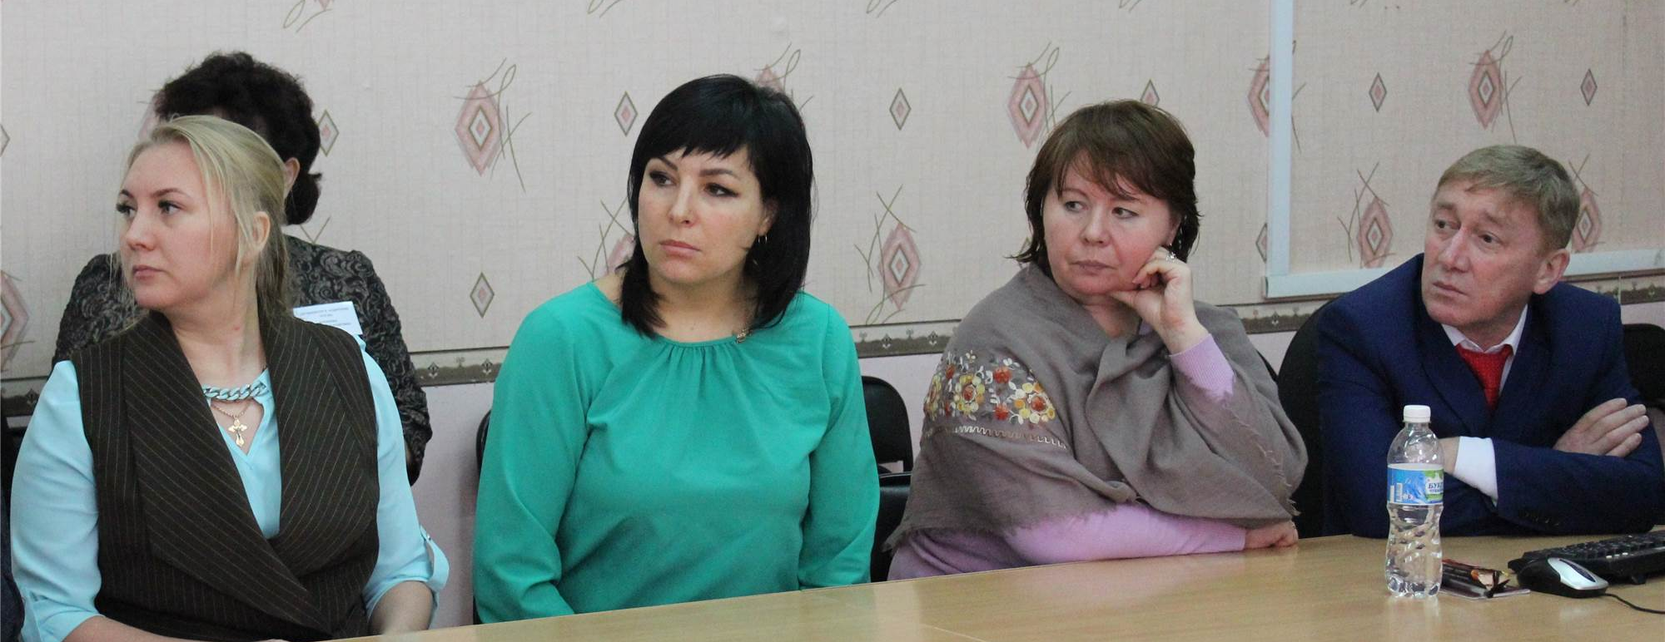
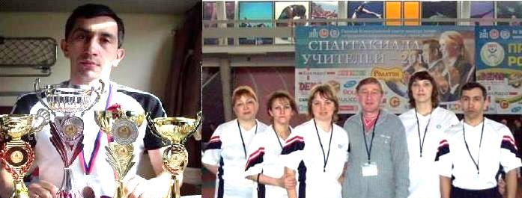
Педагогический совет на тему:
«Наставничество – путь к совершенству»
Спортивные мероприятия с молодыми педагогами

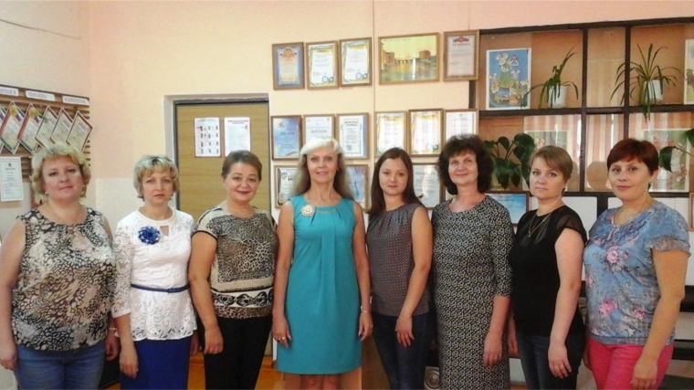
Обобщение и распространение собственного педагогического опыта.
«Как организовать профессиональный рост учителя музыки?»
Выступление директора школы
«Будущий учитель – учитель будущего»

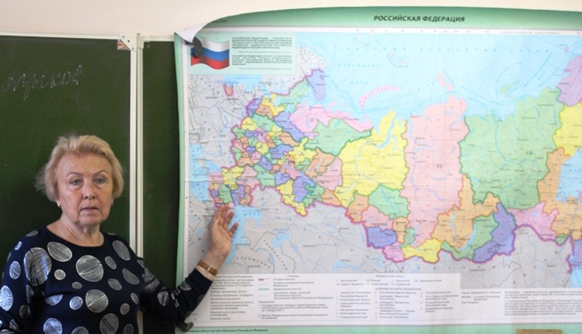
Изучение опыта коллег, обмен опытом
Обсуждение с администрацией школы
«Наставничество в образовательном учреждении:
проблемы, перспективы и пути
реализации»

